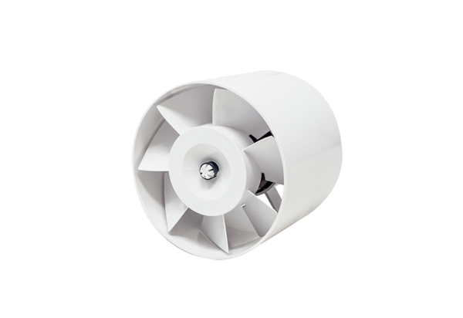Внутритрубный вентилятор ERV 120 TCКомплект поставки: 1 штукАссортимент: A
Номер артикула: 0080.0985Изготовитель: MAICO

